SENSOR DE TEMPERATURA Y HUMEDAD STHL

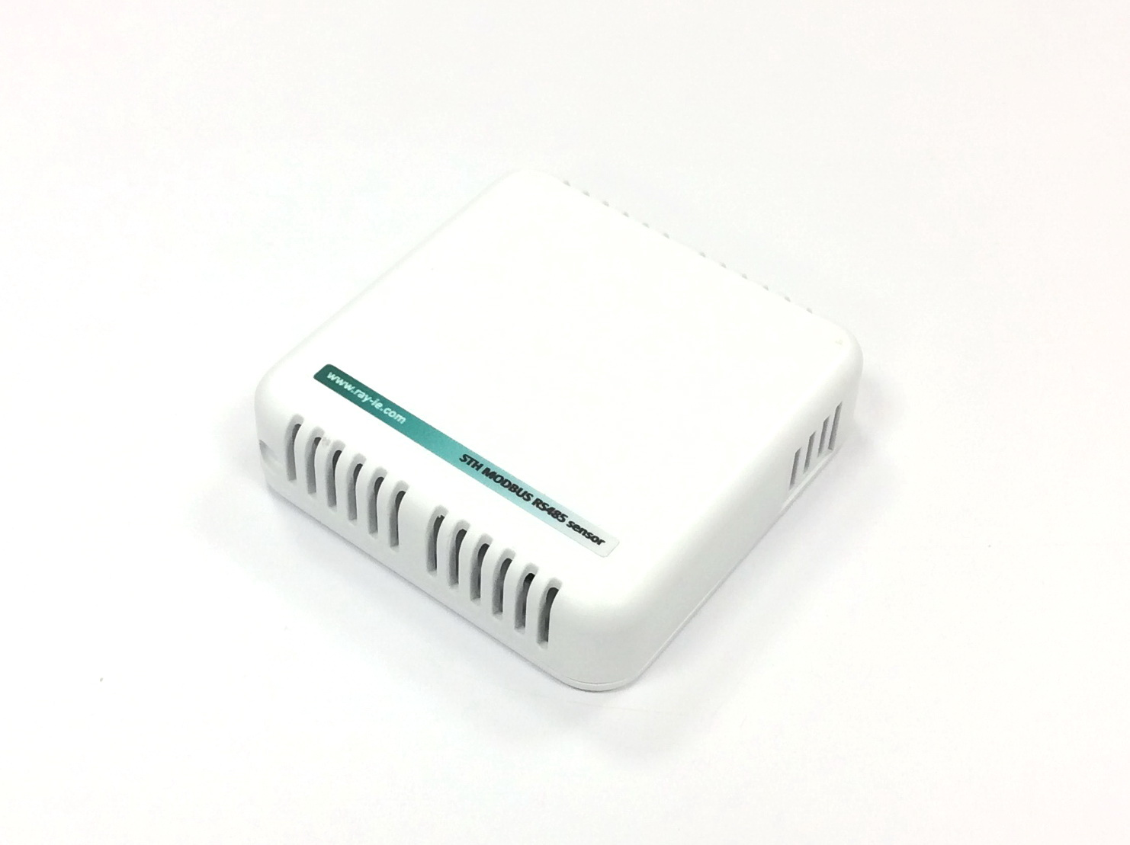

Modelos disponibles:
- MODELO 160614: TEMPERATURA Y HUMEDAD

Revisiones manual:
- V1.00 - 01-08-2016



ÍNDICE DE CONTENIDO

1. Descripción general. 3
2. Características. 3
3. Microcontrolador. 4
4. Conexionado alimentación y RS485. 5
5. Mapa Modbus. 7
6. Especificaciones técnicas generales. 8

Descripción general.

El sensor de temperatura y humedad STHL es un dispositivo basado en arquitectura Arduino que nos ofrece la posibilidad de supervisar y leer remotamente valores de temperatura y humedad mediante el protocolo estándar MODBUS RTU.
Gracias a su puerto RS485, está recomendado para aplicaciones distribuidas como domótica, conexión con PLCs industriales, control de climatización, etc.
Todas las conexiones son accesibles a través de robustas bornas de tornillo enchufables.
El sensor STHL se entrega totalmente montado y programado (firmware Modbus RTU) listo para su uso. Incluye kit para montaje en pared.

Características.

- Microcontrolador Atmel ATmega328P.
- Firmware precargado para funcionamiento en Modbus RTU.
- Medida de temperatura 0.1ºC resolución.
- Medida de humedad %RH.
- Medida del punto de rocío.
- 6 interruptores dipswitch para direccionamiento Modbus.
- 2 interruptores dipswitch para configuración de comunicaciones.
- Bus de comunicaciones RS485 con detección automática de dirección.
- Amplio rango de alimentación de 6.5 a 30VDC.
- Regulador conmutado de alta eficiencia.

Microcontrolador.

STHL está basado en Arduino y por consiguiente podremos utilizar cualquiera de los entornos de desarrollo Arduino para modificar o cambiar el programa de funcionamiento a nuestras necesidades.
La equivalencia entre las E/S de STHL Arduino son las siguientes:

E/S STH | E/S Arduino
DIPSWITCH 1 | 5
DIPSWITCH 2 | 6
DIPSWITCH 3 | 7
DIPSWITCH 4 | 8
DIPSWITCH 5 | 9
DIPSWITCH 6 | 10
DIPSWITCH 7 | A6
DIPSWITCH 8 | A7

Conexionado alimentación y RS485.

Para acceder a la placa, retire el tornillo de la parte inferior. A continuación presione las pestañas y tire hacia arriba para quitar la tapa superior:
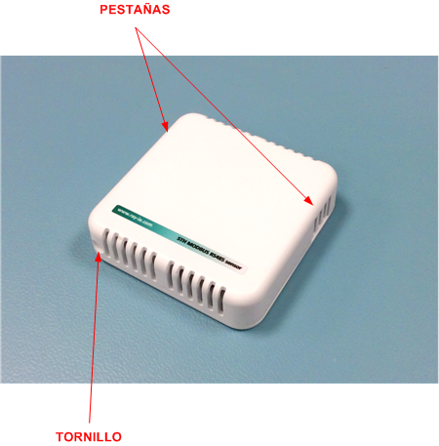

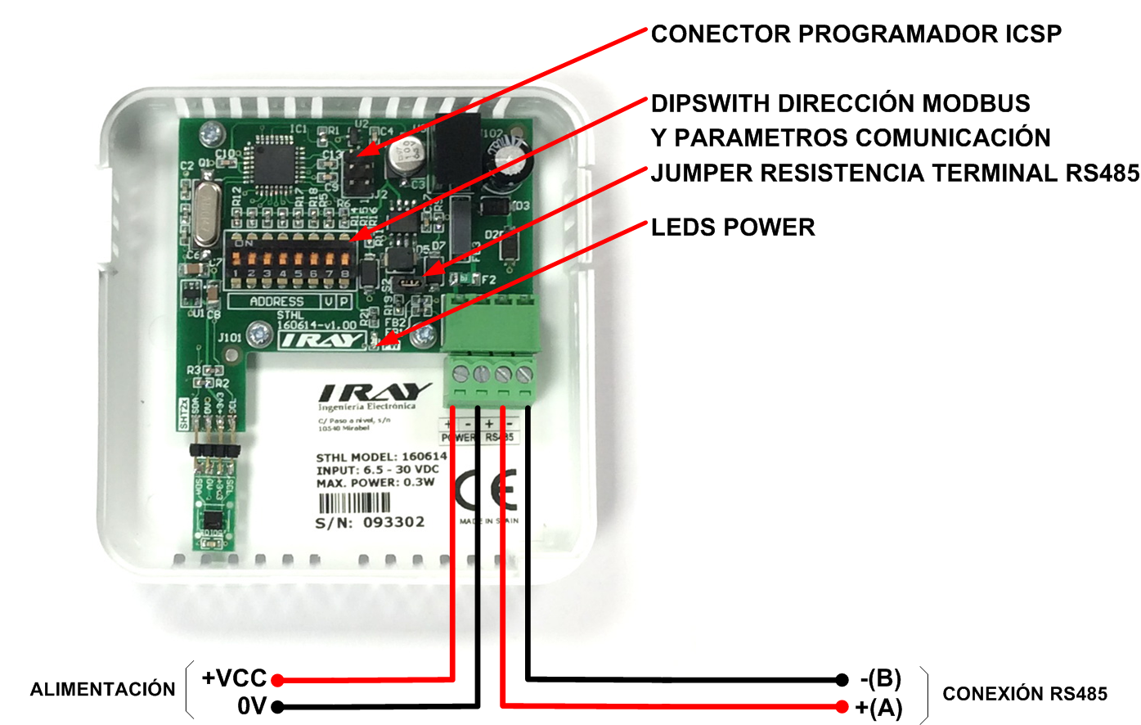

El sensor SHTL está protegido contra conexión de polaridad inversa en la alimentación.
Antes de alimentar el sensor, establezca la dirección Modbus mediante el dipswitch obedeciendo una codificación binaria estándar. Así, el interruptor número 1 es el bit menos significativo y el 6 el más significativo, pudiendo direccionar hasta 63 dispositivos en el bus:

 | SW1 - SW6  DIRECCIÓN | SW7  VELOCIDAD | SW8  PARIDAD
ON | 63 | 19200 | Even (par)
OFF | 0 | 9600 | None

Si es necesario, puede habilitar la resistencia terminal del bus RS485 activando el jumper S2. Esta resistencia tiene un valor nominal de 120 Ohm.

Mapa Modbus.

MODO R: FUNCION 3 - READ BLOCK HOLDING REGISTERS
MODO W: FUNCION 6 - WRITE SINGLE HOLDING REGISTER

DIRECCION TIPO MODO FORMATO MAXIMO MINIMO UNIDADES DESCRIPCION
-----------------------------------------------------------------------------------------------
0x0000 int R 0000.0 +0155.0 -0055.0 ºC TEMPERATURA
0x0001 uint R 00000 00100 00000 % HUMEDAD
0x0002 int R 0000.0 +0155.0 -0055.0 ºC TEMPERATURA DE ROCIO
0x0003 int R 00000 00001 00000 --- FALLO SENSOR
0x0004 int R 00000 00001 00000 --- RESERVADO
0x0005 int R 00000 00255 00000 --- ESTADO DEL DIPSWITCH

- Especificaciones técnicas generales.

- Rango de alimentación: 6.5 ~ 30 VDC
- Protección de alimentación: Inversión de polaridad
- Consumo a 24VDC máximo: 15mA (0.3W)
- Microcontrolador: Atmega328P @ 16Mhz
- Memoria Flash: 32K
- Memoria RAM: 2Kb
- Puerto RS485: No aislado, ¼ unidad de carga, protección ESD +/- 15Kv, control automático de dirección de datos. Max. 500Kbps.
- Tipo sensor: SHT21 (SENSIRION)
- Resolución temperatura: 0.1ºC
- Rango de medida: -40 ~ 85ºC
- Precisión típica: +/- 0.3ºC
- Precisión máxima: +/- 1ºC
- Resolución humedad: 1%
- Rango de medida: 0 ~ 100%RH
- Precisión típica: +/- 2%RH
- Precisión máxima: +/- 5%RH
- Temperatura de funcionamiento: -40 ~ 85 ºC
- Ancho: 80 mm
- Alto: 80 mm
- Fondo: 22 mm
- Peso: 70 g.

